**LAPORAN PRAKTIKUM**

**ALGORITMA DAN PEMROGRAMAN 1**

**MODUL 11**

**SWITCH-CASE**



# Disusun Oleh :

**NAMA : Lutfi Shidqi Mardian  
NIM : 103112400077**

**PROGRAM STUDI S1 TEKNIK INFORMATIKA   
FAKULTAS INFORMATIKA**

**TELKOM UNIVERSITY PURWOKERTO  
2024**

1. **Contoh Soal**

Soal 1

|  |
| --- |
| *package main*  *import "fmt"*  *func main() {*  *var jam12, jam24 int*  *var label string*  *fmt.Scan(&jam24)*  *switch {*  *case jam24 == 0:*  *jam12 = 12*  *label = "AM"*  *case jam24 < 12:*  *jam12 = 24*  *label = "AM"*  *case jam24 == 12:*  *jam12 = 12*  *label = "PM"*  *case jam24 > 12:*  *jam12 = 12*  *label = "PM"*  *}*  *fmt.Println(jam12, label)*  *}* |

Code Output:

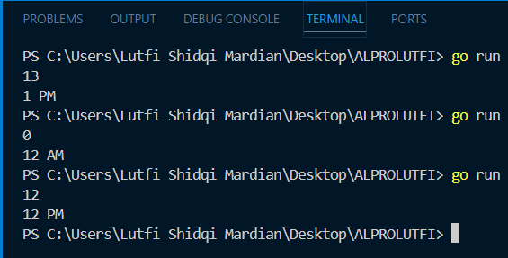

Deskripsi Program:

Program ini digunakan untuk mengkonversi bentuk waktu dari 24 jam menjadi 12 jam dengan label “AM” atau “PM”.

Soal 2

|  |
| --- |
| *package main*  *import "fmt"*  *func main() {*  *var tanaman string*  *fmt.Scan(&tanaman)*  *switch tanaman {*  *case "nepenthes", "drosera":*  *fmt.Println("Termasuk tanaman karnivora")*  *fmt.Println("Asli Indonesia")*  *case "venus", "sarracenia":*  *fmt.Println("Termasuk tanaman karnivora")*  *fmt.Println("Tidak asli Indonesia")*  *default:*  *fmt.Println("Tidak termasuk tanaman karnivora")*  *}*  *}* |

Code Output:

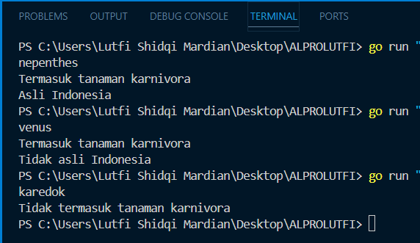

Deskripsi Program:

Program ini digunakan untuk mengetahui apakah input yang diberikan oleh user berupa tanaman karnivora yang asli Indonesia, bukan termasuk tanaman karnivora dan tidak asli Indonesia, atau bukan termasuk tanaman karnivora.

Soal 3

|  |
| --- |
| *package main*  *import "fmt"*  *func main() {*  *var kendaraan string*  *var durasi, tarif int*  *fmt.Print("Masukkan jenis kendaraan (Motor/Mobil/Truk): ")*  *fmt.Scan(&kendaraan)*  *fmt.Print("Masukkan durasi parkir (dalam jam): ")*  *fmt.Scan(&durasi)*  *switch {*  *case kendaraan == "Motor" && durasi >= 1 && durasi <= 2:*  *tarif = 7000*  *case kendaraan == "Motor" && durasi > 2:*  *tarif = 9000*  *case kendaraan == "Mobil" && durasi >= 1 && durasi <= 2:*  *tarif = 150000*  *case kendaraan == "Mobil" && durasi > 2:*  *tarif = 20000*  *case kendaraan == "Truk" && durasi >= 1 && durasi <= 2:*  *tarif = 25000*  *case kendaraan == "Truk" && durasi > 2:*  *tarif = 35000*  *default:*  *fmt.Print("Kendaraan dan durasi tidak valid")*  *}*  *fmt.Printf("Tarif Parkir: Rp. %d", tarif)*  *}* |

Code Output:

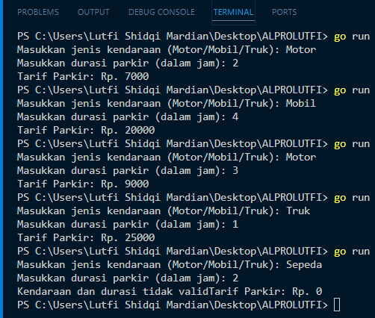

Deskripsi Program:

Program ini digunakan untuk mengetahui berapa harga tarif parkir jika pengguna men input jenis kendaraan tertentu diantaranya; motor, mobil, truk. Masing-masing kendaraan memiliki tarifnya tersendiri tergantung berapa lama yang user meng input durasi kendaraannya parkir.

1. **Latihan Soal**

Tugas 1

|  |
| --- |
| *package main*  *import "fmt"*  *func main() {*  *var ph float64*  *var ket string*  *fmt.Scan(&ph)*    *switch {*  *case ph >= 0 && ph < 6.5:*  *ket = "Air tidak layak minum"*  *case ph > 8.6 && ph <= 14:*  *ket = "Air tidak layak minum"*  *case ph >= 6.5 && ph <= 8.6:*  *ket = "Air layak minum"*  *default:*  *ket = "Nilai pH tidak valid. Nilai pH harus antara 0 dan 14"*  *}*  *fmt.Println(ket)*  *}* |

Code Output:

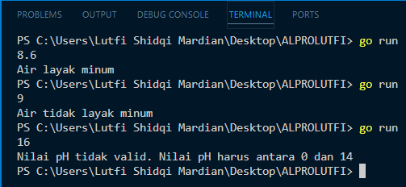

Deskripsi Program:

Program ini digunakan untuk mengetahui apakah suatu air itu layak minum berdasarkan kadar pH air yang diinput oleh pengguna dengan keterangan; Air layak minum, air tidak layak minum, atau nilai pH tidak valid.

Tugas 2

Berikut adalah program yang ada didalam modul:

|  |
| --- |
| *package main*  *import "fmt"*  *func main() {*  *var tipe string*  *var jam, tarif int*  *fmt.Scan(&tipe, &jam)*    *switch {*  *case tipe == "Motor" && jam == 1 && jam < 2:*  *tarif = 2000*  *case tipe == "Motor" && jam >= 2:*  *tarif = jam * 2000*  *case tipe == "Mobil" && jam == 1 && jam < 2:*  *tarif = 5000*  *case tipe == "Mobil" && jam >= 2:*  *tarif = jam * 5000*  *case tipe == "Truk" && jam == 1 && jam <= 2:*  *tarif = 8000*  *case tipe == "Truk" && jam >=    2:*  *tarif = jam * 8000*  *}*  *fmt.Print("Rp ", tarif)*  *}* |

Code Output:

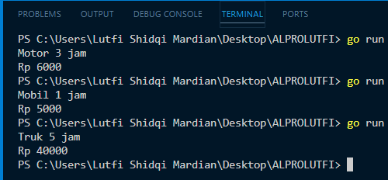

Deskripsi Program:

Program ini digunakan untuk menghitung tarif parkir berbagai jenis kendaraan berdasarkan inpur durasi parkir.

Tugas 3

|  |
| --- |
| *package main*  *import "fmt"*  *func main() {*  *var x, y, z int*  *fmt.Scan(&x)*  *switch {*  *case x%2 != 0 && x == 5:*  *y = x + 1*  *z = x + y*  *fmt.Println("Kategori: Bilangan Ganjil")*  *fmt.Printf("Hasil penjumlahan dengan bilangan berikutnya %d + %d = %d ", x, y, z)*  *case x%10 == 0:*  *z = x / 10*  *fmt.Println("Kategori: Bilangan Kelipatan 10")*  *fmt.Printf("Hasil pembagian antara %d / 10 = %d ", x, z)*  *case x%5 == 0 :*  *z = x * x*  *fmt.Println("Kategori: Bilangan Kelipatan 5")*  *fmt.Printf("Hasil pembagian antara %d ^2 = %d ", x, z)*  *case x%2 == 0:*  *y = x + 1*  *z = x * y*  *fmt.Println("Kategori: Bilangan Genap")*  *fmt.Printf("Hasil perkalian dengan bilangan berikutnya %d * %d = %d ", x, y, z)*  *}*  *}* |

Code Output:

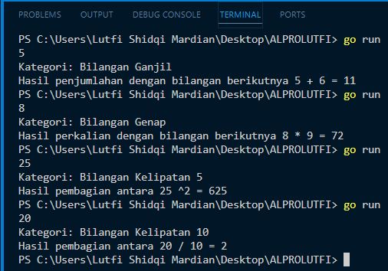

Deskripsi Program:

Program ini digunakan untuk mengetahui apakah angka yang diinput oleh pengguna merupakan bilangan ganjil atau genap atau bilangan kelipatan 5 atau bilangan kelipatan 10.